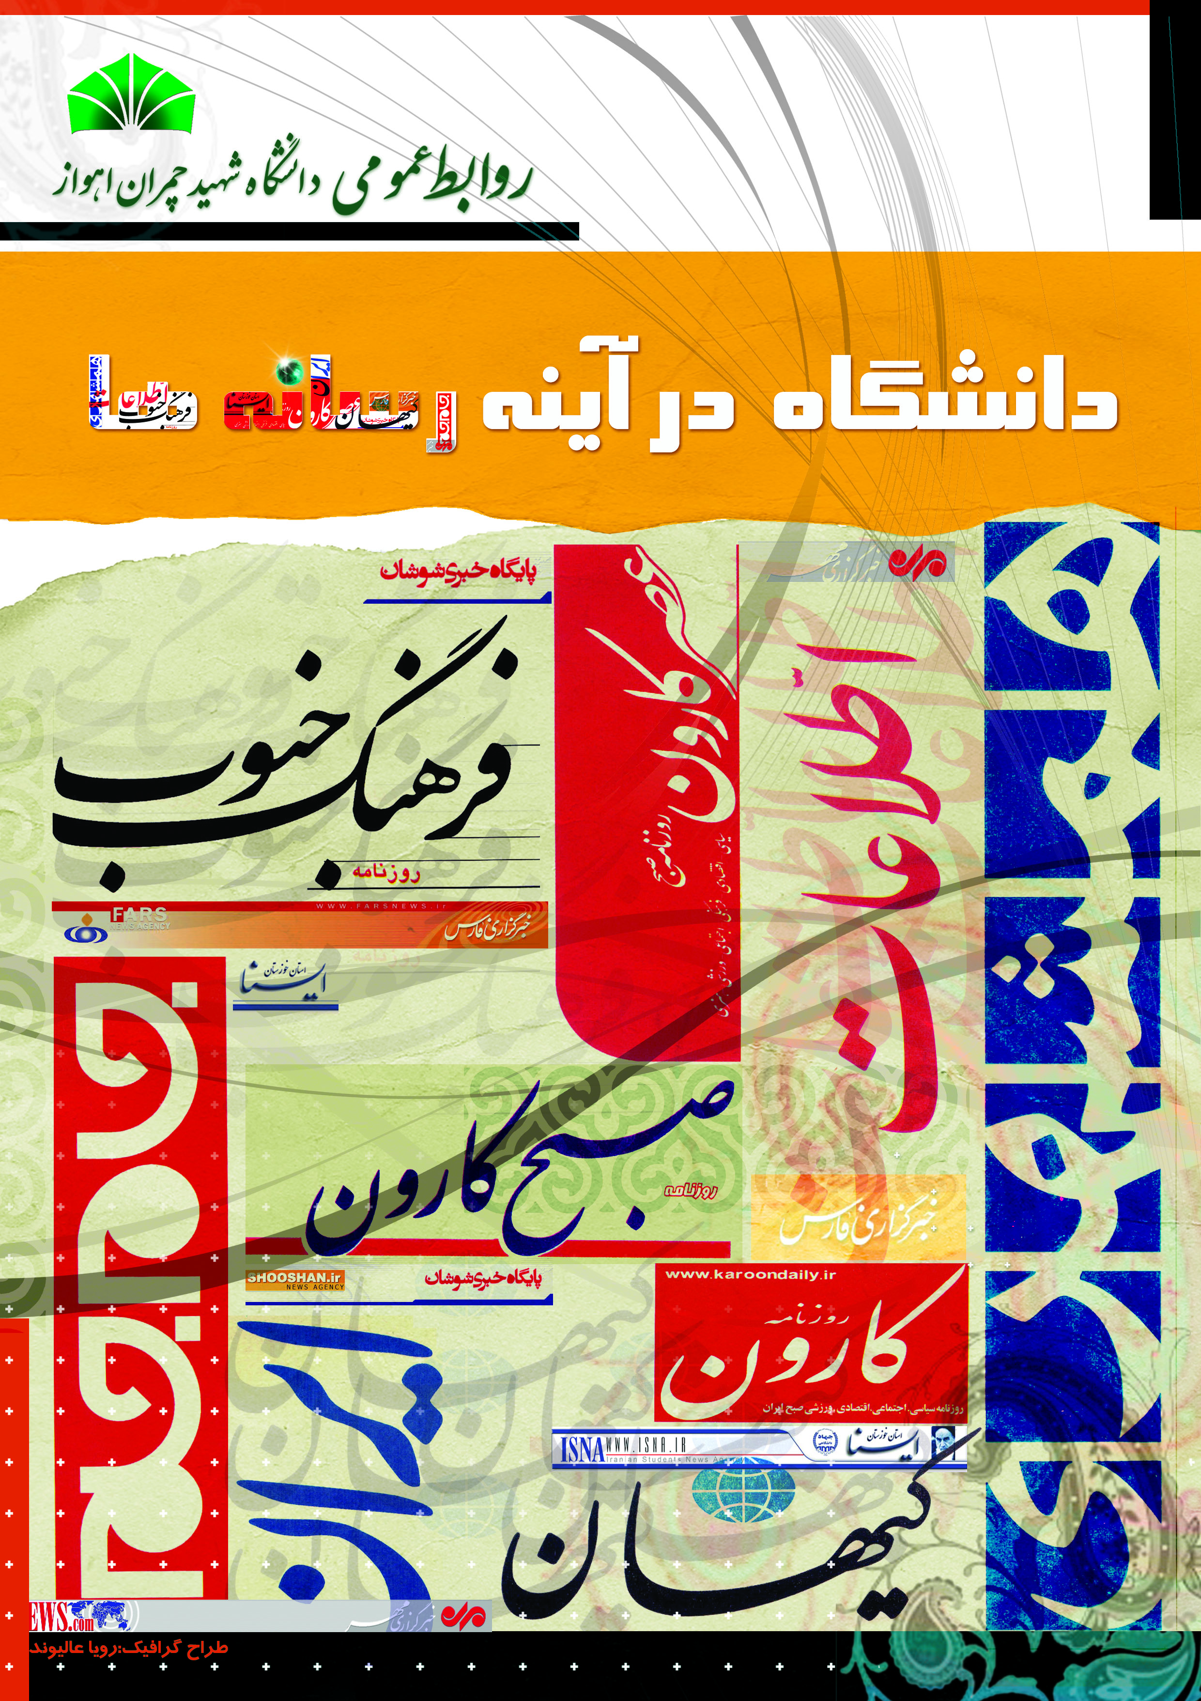


۱۰:۱۸ , ۱۳۸۹/۱۲/۱۶

آئین نامه جدید روابط عمومی های وزارت علوم به زودی تصویب می شود

اهواز - خبرگزاری مهر: معاون مدیرکل روابط عمومی وزارت علوم، تحقیقات و فناوری گفت: برای هماهنگی و هدفمندکردن کردن فعالیتهای روابط عمومیهای این وزارتخانه به زودی آئین نامه جدید روابط عمومیهای کشور تصویب و در وزارت علوم اجرایی می شود.

به گزارش خبرنگار مهر در اهواز، گردهمایی و نشست هم اندیشی مدیران روابط عمومی دانشگاه‌ها و مراکز پژوهشی منطقه 9 کشور به میزبانی دانشگاه شهید چمران اهواز با هدف تقویت ساختار، جایگاه و فعالیتهای این بخش و انتخاب دبیر منطقه روز یکشنبه برگزار شد.

این نشست با حضور مدیران روابط عمومی دانشگاه های شهیدچمران اهواز، شیراز، صنعتی شیراز، فسا، یاسوج، کازرون، جندی شاپور دزفول، مجتمع آموزش عالی بهبهان، دانشگاه علوم و فنون دریایی خرمشهر، مرکز منطقه ای اطلاع رسانی علوم فناوری، دانشگاه کشاورزی و منابع طبییعی رامین و معاون مدیر کل روابط عمومی وزارت علوم، تحقیقات وفناوری برگزار شد.

در این نشست معاون مدیرکل روابط عمومی وزارت علوم، تحقیقات و فناوری در سخنانی به اهمیت مراکز علمی و دانشگاه‌ها و به طور ویژه روابط عمومی این دستگاه ها‌ اشاره کرد و گفت: دانشگاه تقدس خاصی دارد و کار در آن نیز مقدس است و روابط عمومی که می‌خواهد پل ارتباطی میان این سازمان و جامعه باشد، کاری ممتازتر و خاص تر به عهده دارد.
محسن ضرغام مصوبه هیئت دولت در زمینه روابط عمومیها در سال 86 را یادآور شد و گفت: با توجه به ارسال نامه ای از سوی رحیم مشایی به معاون اول رئیس جمهور، آئین نامه جدید روابط عمومیها به زودی در هیئت دولت تصویب و ابلاغ خواهد شد که در آن، اختیارات و وظایف این بخش به طور شفاف و محکم بیان شده است.

وی ارتقای جایگاه روابط عمومی هم ردیف معاون دستگاه، تکمیل نیروی انسانی و پستهای سازمانی روابط عمومی، انتخاب مدیرکل به عنوان رئیس مرکز روابط عمومی را از جمله بندهای آئین نامه جدید عنوان کرد و افزود: وزیر محترم علوم، تحقیقات و فناوری شخصا حساسیت زیادی به کار روابط عمومی دارد و با ظرافت و دقت کار این حوزه را پیگیری می‌کند از این رو پشتوانه حمایتی ما در وزارتخانه محکم است و باید همکاران در دانشگاه ها با جدیت مسائل خود را تا حصول نتیجه پیگیری کنند.

این مسئول در روابط عمومی وزارت علوم، تحقیقات و فناوری به استناد مصوبه دولت تاکید کرد: مدیر روابط عمومی به طور مستقیم ازسوی عالی ترین مقام دستگاه منصوب شده و زیر نظر رئیس دستگاه فعالیت می کند.
وی به چارت سازمانی روابط عمومی دانشگاه ها اشاره کرد و گفت: چارت پیشنهادی نهایی شده و به دبیرخانه مربوطه درمرکز هیئت امنا ارسال شده که امیدواریم بر اساس وعده و قول های مساعد داده
شده، هر چه زودتر تصویب و اجرایی شود تا بدین ترتیب مشکلات مربوط به بخش ساختار تشکیلاتی و نیروی انسانی روابط عمومی‌ دانشگاه ها برطرف شود.

همچنین سرپرست دانشگاه شهید چمران اهواز در سخنان کوتاهی روابط عمومی را به عنوان پیشانی هر مجموعه دانست و گفت: انعکاس فعالیتها، اخبار، توانمندی و ظرفیت علمی دانشگاه به جامعه توسط روابط عمومی، ارزش افزوده این فعالیتها را بالاتر می‌برد.

حسن مروتی افزود: ارتقای سطح کیفی و کمی فعالیتهای روابط عمومی دانشگاه در دو سال اخیر مشهود بوده و این مجموعه تمام تلاش خود را برای حرکت در این راستا با سرعت بیشتر به کار می گیرد.

در بخش دیگری از این نشست هم اندیشی، مسئول دفتر نهاد نمایندگی مقام معظم رهبری در دانشگاه شهید چمران اهواز با تفسیر آیه 200 سوره آل عمران، این آیه را مصداق و سندکاری روابط عمومیها دانست و گفت: براساس این آیه، روابط عمومی ها تحقق یک امر الهی را به عهده دارند.

حجت الاسلام سید محسن شفیعی با تاکید بر لزوم تصحیح نگاه جامعه به روابط عمومی و شان و رسالت این حوزه، تصریح کرد: وظیفه روابط عمومی صرفا ارائه گزارش کار و عملکرد نیست بلکه این بخشی از رسالت سنگین این نهاد است.

وی خاطرنشان کرد: در شرایطی که امروز نظام اسلامی با امواج بدیها و توطئه ها مواجه است انتظار داریم روابط عمومی زیباییها، تلاشها، پیشرفتها و توانمندیهای نظام اسلامی را به اطلاع افکار عمومی برساند و با این اقدام خود روح امید به آینده را در جامعه تقویت کنند.
عضو هیئت رئیسه دانشگاه شهید چمران اهواز در عین حال تاکید کرد: باید کاستیها و نواقص وهمچنین انتظارات مردم به اطلاع مسئولان رسانده شود و این از جمله وظایف روابط عمومی دستگاه هاست.

در بخش دیگری از این گردهمایی رای‌گیری به منظور انتخاب دبیر منطقه انجام شد که محمد جواد عسکری مدیر روابط عمومی دانشگاه شیراز به مدت دو سال به عنوان دبیر شورای روابط عمومی دانشگاه های منطقه 9 انتخاب شد و از زحمات و تلاش های مجتبی طوبایی مدیر سابق روابط عمومی دانشگاه شیراز و دبیر پیشین این شورا تقدیر به عمل آمد.

:۱۵:۱۵ , ۱۳۸۹/۱۲/۱۷

حجت الاسلام شفیعی:
احیای سنتهای نوروز باید از یک فیلتر عبور کند

اهواز - خبرگزاری مهر: عضو کارگروه اجتماعی استان خوزستان گفت: احیای برخی سنتها که در آستانه نوروز مدنظر قرار گرفته باید از یک فیلتر اساسی عبور کنند.

حجت الاسلام سید محسن شفیعی در گفتگو با خبرنگار مهر در اهواز اظهار داشت: احیای رسوم و سنتهای قدیمی که در آستانه نوروز مورد توجه قرار می گیرد برای عمومی شدن باید از فیلتری جدی و قابل اتکا عبور و در این بین بسیاری از موارد در اجرای این رسوم و سنت ها باید پالایش شود.
وی افزود: هر ساله چند روز قبل از آغاز نوروز از سوی برخی مقامات دستورالعملی ابلاغ می شود که باید سنتها و آئینهای ویژه نوروز در شهرهای مختلف احیا شود ولی به علت اینکه دستگاه های دولتی زمان کافی برای برگزاری و اجرای آنها را ندارند مجبور می شوند اجرای آنها را به شرکتهای خصوصی واگذار کنند.

نماینده ولی فقیه در دانشگاه های استان خوزستان ادامه داد: پس از آن این شرکتهای خصوصی با بودجه دولت اسلامی سنتها و آئینها را به گونه ای برگزار می کنند که باعث بازگشت ما به دوران قبل از پیروزی انقلاب اسلامی شود و این موضوع به هیچ وجه پذیرفتنی نیست.

حجت الاسلام شفیعی تصریح کرد: به همین دلیل باید لزوم نظارت جدی بر شیوه برگزاری این سنتها و آئینها بیش از گذشته باید مورد توجه قرار بگیرد و در این خصوص لازم است نظارت ائمه جمعه در شهری بر نحوه اجرای این مراسم بشتر شود چراکه دستگاه های متولی وقت و زمان نظارت کافی را در این مدت اندک باقیمانده ندارند.

نماینده ولی فقیه در دانشگاه شهید چمران اهواز با اشاره به اینکه برخی آئین ها لازمه اش مختلط شدن زن و مرد و به عبارتی نامحرمهاست، تاکید کرد: باید با عینک انقلاب اسلامی برخی از آئینها را احیا کرد و نباید وضعیت به گونه ای باشد که راهیان نور هنگام ورود به ایران به اینگونه آئین ها و مراسمات هنجار شکن مواجه شوند.

وی عنوان کرد: راهیان نور می آیند که کربلای ایران را از نزدیک ببینند نه اینکه با چنین جشنها و مراسمهای خلاف عرف و مذهبی مواجه شوند که این موضوع به هیچ وجه برای خوزستان شایسته نیست ضمن اینکه باید برای هر برنامه ای و کار فرهنگی یک مقام مسئول پاسخگو باشند نه اینکه بعد از اینکه اتفاق نامناسبی رخ داد دنبال مقصر برگردیم.

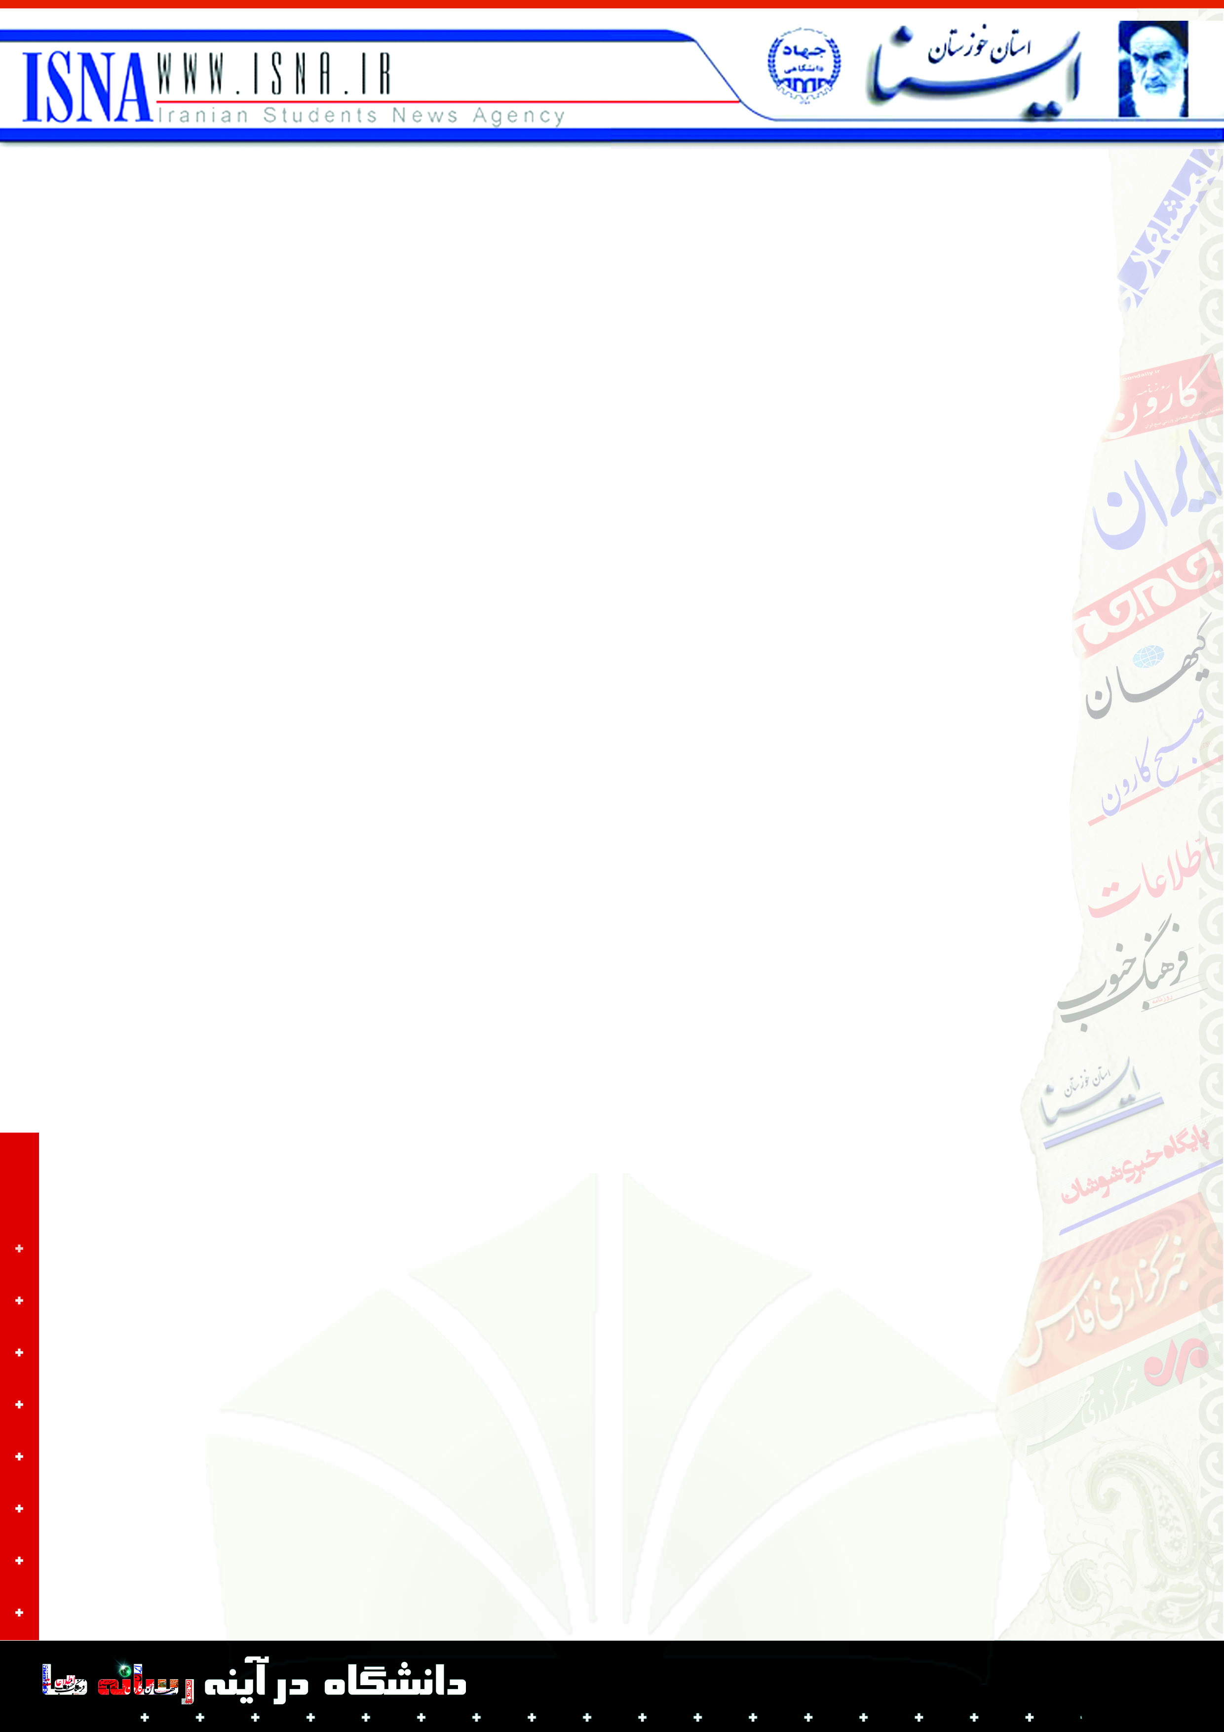
علمي و آموزشي 17/12/1389 07:41:34 كدخبر: 8912-6676-5

انتصاب دكتر مخبردزفولي به سمت رئيس شوراي هماهنگي فعاليت‌هاي فرهنگي دانشگاه‌هاي خوزستان
طي حكمي ازسوي معاون فرهنگي اجتماعي وزيرعلوم، دكتر عليرضا مخبر دزفولي رئيس شوراي هماهنگي فعاليت‌هاي فرهنگي در دانشگاه‌ها و مؤسسات آموزش عالي خوزستان شد.

به گزارش گروه دريافت خبر خبرگزاري ايسناي خوزستان، در حكم دكتر غلامرضا خواجه‌سروي معاون فرهنگي اجتماعي وزير علوم تحقيقات و فناوري، آمده‌است: با استناد به ماده 11 آئين نامه اجرايي سياست‌هاي ارتقاي فعاليت‌هاي فرهنگي در دانشگاه‌ها و تبصره ذيل ‌آن به موجب اين حكم به عنوان رئيس شوراي هماهنگي فعاليت هاي فرهنگي دانشگاه‌ها و مراكز آموزش عالي استان خوزستان منصوب مي‌شويد.

اميد است با اتكا به الطاف الهي و همياري ديگر اعضاي محترم استاني اين شورا در سياست‌گذاري و برنامه‌ريزي فعاليت‌هاي فرهنگي دانشگاه‌ها و مراكز آموزش عالي آن استان موفق باشيد.

دكتر عليرضا مخبردزفولي هم‌اكنون معاون فرهنگي دانشگاه شهيد چمران است.

لازم به ذكر است خبر فوق در خبرگزاري مهر منعكس شده است

فرهنگي و هنري 17/12/1389 11:45:08 كدخبر8912-16980-5
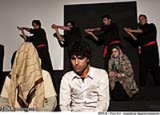
اجراي نمايش "خداي عشق" در دانشگاه شهيد چمران

نمايش " خداي عشق" به كارگرداني ناصر مياحي، توليد كانون تئاتر معاونت فرهنگي دانشگاه شهيد چمران اهواز، در آمفي تئاتر شهيد مطهري دانشكده علوم اين دانشگاه اجرا مي‌شود.

به گزارش خبرنگار فرهنگ و هنر ايسناي خوزستان نمايش " خداي عشق" كه يك درام اجتماعي است، داستان زندگي يك زن پس از شهادت همسرش را روايت مي‌كند. اين زن با از دست دادن همسر خود روند طبيعي زندگي‌اش تغيير كرده و ارتباطش با دنياي بيرون قطع مي‌شود. زن با كمك يك گروه نمايشي تئاتر درماني شده و به زندگي معمولي خويش باز مي‌گردد.

حجت محمدي، محمد خرمي‌مقدم، نازيلا كيوان‌منش، غلامرضا بندري، مسعود كردوني، حامد بصري، عاطفه گلچين، جواد افشاري، رسول طاهري و مژده راحي در اين نمايش ايفاي نقش مي‌كنند.

مصطفي اديبان، مهرداد اميدي، محمد حسن‌پور، بابك آذرباد، بهناز روشن، پريسا رحمانيان، كيوان تيموري، سعيد يعقوبي و الهه نباتي از عوامل صحنه و موسيقي اين نمايش هستند.

نمايش "خداي عشق" تا 18 اسفندماه در دانشگاه شهيد چمران اهواز به روي صحنه مي‌رود.

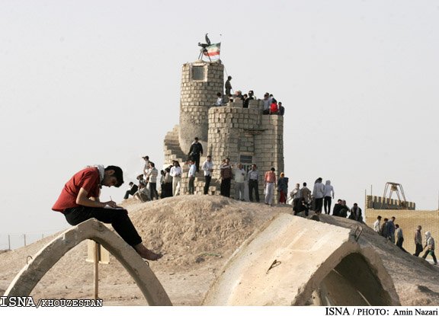
علمي و آموزشي 17/12/1389 09:24:57 كدخبر8912-6776-5

سرپرست دانشگاه شهيد چمران اهواز:
4 بلوك خوابگاهي به ظرفيت يك هزار نفر براي اسكان كاروان‌هاي راهيان‌نور آماده شد

سرپرست دانشگاه شهيد چمران اهواز گفت: اين دانشگاه آمادگي خود را براي پذيرش و اسكان كاروان‌هاي راهيان نور ويژه اساتيد دانشگاه‌هاي كشور، اعلام مي‌كند.

دكتر حسن مروتي در گفت‌وگو با خبرنگار علمي و آموزشي خبرگزاري دانشجويان ايران(ايسنا) ـ منطقه خوزستان ـ با بيان اين مطلب اظهارداشت: از 2، سه ماه پيش براي اين منظور برنامه‌‌ريزي‌هايي زيادي انجام شده است.

وي افزود: پذيرش كاروان‌هاي راهيان نور ويژه اساتيد دانشگاه‌هاي سراسر كشور برعهده دانشگاه شهيد چمران است؛ تا جايي كه ممكن باشد و توانايي آن را داريم، كاروان‌هاي راهيان نور دانشجويي و حتي كاروان راهيان‌نور آزاد را هم پذيرش مي‌كنيم.

سرپرست دانشگاه شهيد چمران اهواز اظهار داشت: براي اسكان اين كاروان‌ها، 4 بلوك خوابگاهي به ظرفيت يك هزار نفر در مجتمع خوابگاهي دانشگاه آماده شده است. اولويت پذيرش با كساني است كه براي اسكان با ما مكاتبه كرده‌اند؛ اما كاروان‌هايي كه به صورت غير رسمي متقاضي اسكان در خوابگاه‌هاي دانشگاه هستند، را در صورت امكان در خوابگاه‌هاي سطح شهر اسكان مي‌دهيم.

علمي و آموزشي 18/12/1389 08:00:55 كدخبر: 8912-7276-5

امضاي تفاهم‌نامه همكاري ميان دانشگاه‌هاي شهيد چمران و صنعت نفت؛
سرپرست دانشگاه شهيد چمران:
همكاري در بومي‌سازي و انتقال فناوري‌هاي جديد از مفاد اين تفاهم‌نامه‌است

تفاهم‌نامه همكاري ميان دانشگاه‌هاي صنعت نفت و شهيد چمران اهواز، در جهت تقويت هرچه بيشتر تعاملات علمي،آموزشي و پژوهشي امضا شد.

به گزارش گروه دريافت خبر خبرگزاري ايسناي خوزستان، دكتر حسن مروتي سرپرست دانشگاه شهيد چمران، در اين‌باره اظهارداشت: اين تفاهم‌نامه در جهت هم‌افزايي و ايجاد زمينه‌هاي گسترش همكاري‌هاي طرفين و به كارگيري تمام ظرفيت‌هاي علمي، آموزشي وپژوهشي، ايجاد شده‌است.

وي محورهاي همكاري در اين تفاهم‌نامه را در 11 بند عنوان كرد و افزود: همكاري در بومي‌سازي و انتقال فناوري‌هاي جديد، به‌خصوص در صنعت نفت و گاز، همكاري در تعريف و اجراي مشترك پروژه‌هاي صنعتي موردنياز وزارت نفت، مساعدت در به‌كارگيري و استفاده طرفين از امكانات آزمايشگاهي آموزشي و تجهيزات پژوهشي مراكز تحقيقاتي، همكاري در برگزاري كارگاه‌ها، سمينارها، كنفرانس‌هاي ملي و بين‌المللي در حوزه صنعت نفت و گاز و تسهيل و بهره‌گيري از اساتيد 2 دانشگاه در امور آموزشي و پژوهشي، از جمله مفاد اين تفاهم‌نامه است.

سرپرست دانشگاه شهيد چمران ادامه‌داد: تسهيل همكاري در تخصيص فرصت‌هاي مطالعاتي براي اساتيد يك دانشگاه در دانشگاه ديگر، مساعدت در همكاري‌هاي بين المللي مشترك در مقاطع تحصيلات تكميلي، همكاري در برگزاري دوره‌هاي دكتري مشترك، همكاري در اجراي دوره‌هاي جديد بين رشته‌اي در سطح تحصيلات تكميلي، همكاري در زمينه‌هاي مربوط به انرژي و HSE و ايجاد بستر لازم براي حمايت از پروژه‌هاي تحصيلات تكميلي از طريق وزارت نفت از ديگر بندهاي تفاهم‌نامه همكاري با دانشگاه صنعت نفت است.

مروتي گفت: براي اجرايي‌شدن مفاد اين تفاهم‌نامه كميته مشتركي متشكل از سه عضو هيئت‌علمي از هركدام از دانشگاه‌هاي طرف قرارداد، از سوي رئيس دانشگاه مربوطه معرفي مي‌شوند كه امور مربوط را پيگيري كنند.

وي مدت اعتبار اين تفاهم‌نامه را 2 سال اعلام كرد و افزود: پس از آن، با توافق طرفين، اين مدت زمان قابل تمديد است.

به گزارش ايسناي خوزستان، اين تفاهم‌نامه شنبه، 14 اسفندماه، ميان دكتر غلامرضا راشد رئيس دانشگاه صنعت نفت و دكتر حسن مروتي سرپرست دانشگاه شهيد چمران اهواز امضا و مبادله شد.

علمي و آموزشي 18/12/1389 16:14:20 كدخبر 8912-7876-5

/جشنواره دانشجويان مبتكر، مخترع و نوآور بسيجي خوزستان/
مدير دفتر سياست گذاري نهاد رياست جمهوري:
رشد توليد علم در ايران 11 برابر ميانگين جهاني است

مدير دفتر سياست‌گذاري فناوري نهاد رياست جمهوري در نهمين جشنواره دانشجويان مبتكر، مخترع و نوآور بسيجي استان گفت: خوزستان در طول سال‌هاي بعد از انقلاب، نقش بي‌بديلي در حفاظت اقتدار نظام جمهوري اسلامي داشته‌است.

به گزارش خبرنگار علمي و آموزشي خبرگزاري دانشجويان ايران(ايسنا) ـ منطقه خوزستان ـ دكتر صاحب‌كار در اين مراسم كه امروز(چهارشنبه، 18 اسفندماه) در آمفي‌تئاتر شهيد مطهري دانشكده علوم دانشگاه شهيد چمران اهواز برگزار شد، به بيانات مقام معظم رهبري در زمينه اهميت توسعه علم و فناوري اشاره كرد و افزود: توسعه علم و فناوري به مولفه‌هاي قدرت در دنياي معاصر ـ قدرت اقتصادي، قدرت اجتماعي فرهنگي و قدرت سياسي نظامي ـ كمك مي‌كند.

وي ادامه‌داد: خط قرمز استكبار جهاني، قدرت گرفتن كشورهاي مختلف است. راهبرد اصلي آن در اين زمينه، استفاده از روش‌هاي استعماري براي ممانعت از دستيابي ساير كشور‌ها به فناوري‌هاي پيشرفته است.

مدير دفتر سياست‌گذاري فناوري نهاد رياست جمهوري با بيان اينكه روش‌هاي آشكار و مستقيم و روش‌هاي نرم از جمله اين روش‌هاست، افزود: استفاده از اهرم‌هاي فشار سياسي مانند تحريم صادرات، تروريسم فناوري(ترور دانشمندان)، جذب نخبگان كشور، روي كار آوردن رژيم‌هاي سلطه‌گر و اعمال نفوذ در كشورها و غيره به عنوان روش‌هاي ممانعت از دستيابي به فناوري‌‌هاي پيشرفته محسوب مي‌شوند.

صاحب‌كار در ادامه، با ارائه گزارشي، به رشد توليدات علمي در ايران اشاره كرد و گفت: در دانشگاه‌ها، جهاددانشگاهي و صنعت دفاعي كشور دستاوردهاي بسياري را شاهد بوديم و در ادامه مسير تدريجي حركت به سمت فناوري پيشرفته مدنظر قرار گرفت.

وي افزود: خوزستان، استاني است كه داراي منابع طبيعي بسيار زيادي است؛ بايد بتوانيم بر مبناي مزيت‌هاي نسبي آن از جمله منابع طبيعي، مزيت رقابتي خود را افزايش دهيم.

مدير دفتر سياست‌گذاري فناوري نهاد رياست جمهوري اظهارداشت: براي كسب فناوري در كشور بايد بتوانيم رويكرد انتقال فناوري را داشته باشيم. استفاده از فرصت‌هاي جهاني، بسيار موضوع مهمي است. همچنين رويكرد رهاسازي فناوري در طي چند سال گذشته در كشور بسيار گسترش پيدا كرد.

مدير دفتر سياست‌گذاري فناوري نهاد رياست جمهوري درباره جايگاه جمهوري اسلامي ايران در برخي عرصه‌ها در دنيا، گفت: بر اساس آمار ارايه شده توسط مراجع بين‌المللي مانند Science metrix، رشد توليد علم در ايران، 11 برابر ميانگين جهاني است. ايران در حوزه نانوفناوري جايگاه 14 را در توليد مقاله، در حوزه فناوري زيستي هم جايگاه 26 جهان را در نشر مقالات و در ميزان توليد مقاله در خاورميانه رتبه نخست را دارد. كشور، علاوه بر اين‌ها در انرژي هسته‌اي، ليزر و غيره نيز مطرح است.

وي خطاب به دانشجويان مبتكر، مخترع و نوآور حاضر در مراسم گفت: ما 2 نوع نگاه در كشور داريم؛ نگاه نخست اين است كه هرچه فرد توانمندتر باشد، خود را از جامعه طلبكار مي‌داند، ولي نگاه دوم اين را بيان مي‌كند كه هر چه فرد توانمندتر باشد، خود را به جامعه طلبكارتر مي‌داند.

صاحب‌كار افزود: متاسفانه يكي از بيماري‌هايي كه ممكن است در كشور ما رشد بيشتري داشته باشد، در كنار اينكه كشور به مقوله رفتار نخبگان و افراد برتر نگاه ويژه‌اي دارد، اين است كه اين افراد خود را از جامعه طلبكارتر بدانند؛ اين نگاه بايد اصلاح شود.

علمي و آموزشي 18/12/1389 14:46:34 كدخبر8912-7676-5
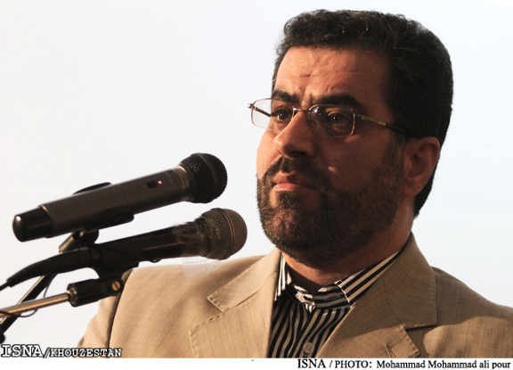

/جشنواره دانشجويان مبتكر، مخترع و نوآور بسيجي خوزستان/
سرپرست دانشگاه شهيد چمران:
پيشرفت آموزش عالي در كشور پيشرفتي بسيار شگرف بوده است

سرپرست دانشگاه شهيد چمران در نهمين جشنواره دانشجويان مبتكر، مخترع و نوآور بسيجي خوزستان گفت: اگر پايان‌نامه‌ها و تحقيقات هدف‌مند و كاربردي شوند، قطعا در كشور مشكل ديگري باقي نخواهد ماند.

به گزارش خبرنگار علمي و آموزشي خبرگزاري دانشجويان ايران(ايسنا) ـ منطقه خوزستان ـ دكتر حسن مروتي در اين مراسم كه امروز(چهارشنبه، 18 اسفندماه) در آمفي‌تئاتر شهيد مطهري دانشكده علوم دانشگاه شهيد چمران برگزار شد، اظهارداشت: پيشرفت آموزش عالي در كشور پيشرفتي بسيار شگرف بوده است؛ به بركت رهنمودهاي مقام معظم رهبري بستر مناسبي در كشور مهيا شد و اكنون در علم حرفي براي گفتن داريم.

وي افزود: افقي براي سال 1404 ترسيم و روز گذشته هم از نقشه جامع علمي كشور رونمايي شد. جمهوري اسلامي ايران در اين افق بايد تا سال 1404 رتبه نخست علمي منطقه را كسب كند. ما افتخار مي‌كنيم كه بگوييم در برخي عرصه‌ها پيش از سال 1404 به افق مورد نظر دست پيدا كرديم. دليل اين امر چيزي جز بركت وجود شهدا، امام (ره) و رهنمودها و وجود پربركت مقام معظم رهبري نيست.

سرپرست دانشگاه شهيد چمران افزود: پيش از انقلاب در استان خوزستان فقط دانشگاه جندي‌شاپور اهواز وجود داشت؛ تعداد كل دانشجويان در منطقه 5 هزار نفر بود و دوره‌هاي تحصيلات تكميلي تنها در يكي 2 رشته برگزار مي‌شد.

مروتي اظهارداشت: در دهه نخست انقلاب شاهد دفاع مقدس بوديم؛ آموزش عالي در خوزستان از اين شرايط تاثير پذيرفت؛ در دانشگاه شهيد چمران شايد بيش از 500 قبضه توپ وجود داشت و به همين ترتيب آموزش عالي كمي به حالت توقف در آمد.

وي ادامه‌داد: در دهه دوم انقلاب بيشتر دانشگاه‌هايي كه اكنون فعال هستند، از دانشگاه جامع شهيد چمران اهواز جدا شدند. در حال حاضر حدود هشت دانشگاه دولتي داريم و دانشگاه‌هاي آزاد و پيام‌نور هم گسترش بسياري در استان داشته‌اند.

سرپرست دانشگاه شهيد چمران افزود: شتابي در توليدات علمي كشور ما وجود دارد؛ به طوري‌كه بيش از 68 درصد اين توليدات در دوره دولت نهم و دهم بوده است؛ البته اين كافي نيست. اكنون ديگر نبايد با
كشورهاي منطقه مقايسه شويم، بلكه كشور اسلامي ما ايران به جايگاهي رسيده كه بايد با كشورهاي پيشرفته دنيا مقايسه شود. ما به دنبال علم و تهذيب هستيم و علم را در جهت اعتلاي انسانيت پيش مي‌بريم.

مروتي اظهارداشت: نسل سوم دانشگاه‌ها دانشگاه‌هاي كار آفرين است؛ ما بايد ايده‌هاي خود را به پديده و علم را به ثروت تبديل كنيم.

وي خطاب به دانشجويان مبتكر و مخترع بسيجي حاضر در مراسم گفت: شما جزء پيشگامان علم و عمل هستند. شما در كشور افق‌هاي ديگري را تعريف كرديد و اكنون ما در بسياري از عرصه‌ها مانند انرژي هسته‌اي، سلول‌هاي بنيادي و هوا فضا حرف‌هاي بسيار براي گفتن داريم. اميدواريم با همت و تفكر بسيجي شما به افق‌هاي علمي بالاتري دست پيدا كنيم.

علمي و آموزشي 19/12/1389 11:41:59 كدخبر 8912-8276-5
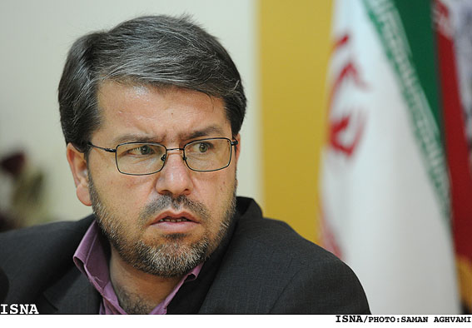

با حضور معاون فرهنگي اجتماعي وزارت علوم؛
شوراي فرهنگي دانشگاه شهيد چمران اهواز تشكيل شد

شوراي فرهنگي دانشگاه شهيد چمران اهواز شامگاه چهارشنبه با حضور دكتر خواجه سروي، معاون فرهنگي اجتماعي وزرات علوم، تحقيقات و فناوري تشكيل شد.

به گزارش خبرنگار خبرگزاري دانشجويان ايران (ايسنا) منطقه خوزستان، در اين جلسه تعدادي از اعضاي شوراي فرهنگي دانشگاه به بيان ديدگاههاي خود درباره مسايل مختلف فرهنگي دانشگاهها پرداختند. ضرورت تحقق الگوي دانشگاه اسلامي و تمدن ساز، اجراي فرمايشات حضرت امام (ره) و منويات مقام معظم رهبري در خصوص مسايل علمي و فرهنگي دانشگاهها، توجه به فعاليتهاي فرهنگي در جذب و ارتقاء اعضاي هيات علمي، حمايت معنوي و مادي از شوراهاي فرهنگي توسط ستاد وزارتخانه، توجه و حمايت بيشتر از فعاليتهاي تشكلهاي دانشجويي و ... از جمله موارد مطرح شده در اين جلسه بود.
دكتر غلامرضا خواجه سروي نيز در اين جلسه به تشريح اقدامات و برنامه هاي وزارت علوم، تحقيقات و فناوري در خصوص تحقق فرمايشات حضرت امام (ره) و منويات مقام معظم رهبري درباره دانشگاهها پرداخت.
وي بر ضرورت آگاهي اعضاي شوراهاي فرهنگي دانشگاهها از سند دانشگاه اسلامي تاكيد و از اين سند به عنوان راهنماي تحقق دانشگاه اسلامي ياد كرد.
خواجه سروي همچنين از توجه جدي به جايگاه فعاليتهاي فرهنگي در جذب و ارتقاء اعضاي هيات علمي داشگاهها خبر داد و برخي مصوبات در اين زمينه را تشريح كرد.
به گزارش ايسناي خوزستان، در اين جلسه اعضاي شوراي فرهنگي دانشگاه شهيد چمران با ابراز خرسندي از انتصاب حجت الاسلام و المسلمين سيد محسن شفيعي، به عنوان مسئول نهاد نمايندگي مقام معظم رهبري در اين دانشگاه، از خدمات حجت الاسلام و المسلمين جوانمردزاده در دوران تصدي اين مسئوليت قدرداني كردند.

۱۲:۱۶ , ۱۳۸۹/۱۲/۲۰

مروتی عنوان کرد:

10هزار دانشجوی عراقی بورس رایگان آمریکا

اهواز خبرگزاری مهر: سرپرست دانشگاه شهید چمران اهواز گفت: آمریکا با بورسیه رایگان 10 هزار دانشجوی عراقی به دنبال استحاله علمی و فرهنگی کشور عراق است.

به گزارش خبرنگار مهر در اهواز، حسن مروتی صبح جمعه در نشست هم اندیشی استاتید دانشگاه های شهید چمران اهواز و علم و صنعت اظهار داشت: این هم اندیشی یک ابتکار مناسب است و امیدواریم این روند در سایر دانشگاه های و همچنین بین این دو دانشگاه ادامه داشته باشد.

وی افزود: برای اینکه این هم اندیشی ها که در چند سال اخیر به صورت مستمر انجام شده موثرتر باشد، پیشنهاد می دهم یک سایت متمرکز با هدایت وزارتخانه علوم یا نهاد نمایندگی مقام معظم رهبری در دانشگاه ها برای این هم این اندیشی ها طراحی شود تا کل اساتید کشور با مراجعه به آن به وسیله کامنت، نظرها و پیشنهادات خود را اعلام کنند. حتی می توانیم به بهترین پیشنهاد پاداش هم بدهیم و آن را به اسم نگارنده به صورت کتاب یا مقاله منتشر کنیم.

سرپرست دانشگاه شهید چمران اهواز همچینن جریان سفر خود به عراق را تشریح کرد و گفت: به دعوت دانشگاه بصره یک نمایشگاه از دستاوردهای علمی در این استان برگزار کردیم. وقتی از بخش های مختلف دانشگاه دیدن کردیم چیزی به اسم دانشگاه مشاهده نکردیم و دانشکده های آن حتی در حد هنرستان های ما هم نبودند ولی تعداد اعضای هیئت علمی آنها فوق العاده از دانشگاه ما بیشتر بودند به گونه ای که آنها چهار هزار هیئت علمی برای 22 هزار دانشجو دارند ولی این رقم در دانشگاه شهید چمران اهواز 534 عضو هیئت علمی برای 16 هزار دانشجو است.

مروتی ادامه داد: در دانشکده مهندسی بصره 10 تانک مستقر بود و تمام منشی های دانشگاه مسلح بودند و در کل این دانشگاه در یک فضای امنیتی اداره می شود که شرایط درس خواندن در آن فوق العاده سخت بود.

وی اضافه کرد: همچنین در بازدیدی که از خود شهر بصره داشتیم متوجه شدیم وضعیت شهری آنها فوق العاده اسفناک است به گونه ای که چیزی به اسم خیابان و پیاده روی و جاده در این مناطق وجود نداشت و کل استان به یک مخروبه تبدیل شده است. با وجود این همه محرومیت ولی در کنار شهر چاه های نفت فراوانی وجود داشت که نشان از ثروت بالای منطقه می داد.

سرپرست دانشگاه شهید چمران اهواز ریشه اصلی این مشکلات را اینگونه توصیف کرد: وقتی به مسجدی در استان بصره مراجعه کردیم دیدیم که در آن سه امام جماعت وجود دارد و هر کس از مردم پش یکی از آنها اقتدا می کرد چرا که هر یک از امامان جماعت نماینده یکی از مراجع بودند و آنجا بود که متوجه شدم عراق از نداشتن یک رهبر واقعی رنج می برد در حالیکه ما در کشور خودمان این نعمت را به واسطه حضور با برکت مقام رهبری داریم و باید قدردان آن باشیم.
مروتی اما به اهداف و کارهای انجام شده آمریکا در دانشگاه های عراق اشاره کرد و گفت: آمریکایی های به شدت در دانشگاه های عراق رخنه کرده اند به گونه ای که آنها هم اکنون 10 هزار دانشجوی عراقی را به رایگان بورس تحصیلی کرده اند که بی شک این دانشجویان فردا به سربازانی برای آمریکا در اداره کشور عراق تبدیل می شوند.

وی افزود: همچنین آمریکایی ها به همین دانشگاه بصره 120 هزار جلد کتاب رایگان اهدا کده اند که عجیب ترین بخش آن این است که 70 درصد این کتاب ها مربوط به علو انسانی است و این موضوع نشان می دهد که آمریکایی ها علاوه بر اشغال نظامی عراق به دنبال استحاله فرهنگی و علمی این کشور هم هستند.

مروتی تصریح کرد: کشور عراق در همسایگی ما قرار دارد و ما نباید اجازه دهیم اینگونه میدان تاخت و تاز آمریکا قرار بگیرد به همین دلیل در بازگشت از این سفر، شورای دانشگاه را تشکیل دادیم و اعلام کردیم مقدمات جذب دانشجوی عراقی بدون هیچ چشمداشتی در این دانشگاه فراهم شود. ما 203 رشته تحصیلی داریم که مقرر شد در هر کدام از آنها دو دانشجوی عراقی به رایگان جذب شوند و این کار دور از دسترس نیست چرا که با وجود مشترکات فراوان ما عراق این امر باید جدی گرفته شود.

سرپرست دانشگاه شهید چمران اهواز افزود: همچنین برای جذب دانشجویان مقرر شد این دانشجویان متعهد و شیعه باشند و می توانند در همین خوابگاه های موجود و در کنار بچه های خودمان باشند.
مروتی به حضورهیئی از دانشگاه بصره در در ایران اشاره کرد و گفت: وقتی این هیئت از سد کرخه به عنوان نماد توانمندی ایران دیدن کردند رئیس دانشگاه عراق بیش از 10 بار از من سئوال کرد و اقعا این سد را ایرانی ها ساخته اند و من هر بار با افتخار سرم را به علامت آری تکان می دادم.
تعداد 70 استاد از دانشگاه علم و صنعت ایران به مدت یک هفته برای حضور در یادمان های دفاع مقدس استان خوزستان در این استان حضور خواهند داشت.

علمي و آموزشي 22/12/1389 12:54:44كدخبر8912-9176-5

جانشين بسيج دانشجويي دانشگاه شهيد چمران خبر داد:
آغاز به كار اردوهاي جهادي "سفيران تلاش و مجاهدت" در استان خوزستان

جانشين بسيج دانشجويي دانشگاه شهيد چمران اهواز از آغاز به كار اردوهاي جهادي در مناطق محروم جنوب، در استان خوزستان، خبر داد.

سيدمصطفي موسوي در گفت‌وگو با خبرنگار علمي و آموزشي خبرگزاري دانشجويان ايران(ايسنا)ـ خوزستان ـ اظهارداشت: دانشجويان دانشگاه‌هاي استان‌هاي تهران و خوزستان در قالب اردوهاي جهادي با عنوان "سفيران تلاش و مجاهدت" از روز گذشته (شنبه، 21 اسفندماه) كار خود را با هدف توجه به منويات مقام معظم رهبري، كمك به دولت، محروميت‌زدايي و بالا بردن سطح فرهنگي مناطق محروم شروع كردند.

وي با بيان اينكه اين دانشجويان در 30 گروه و تا 15 فروردين‌ماه سال 90 در مناطق جنوبي استان خوزستان مشغول به كار مي‌شوند، افزود: دشت‌آزدگان، سوسنگرد، بستان، هويزه، آبادان، خرمشهر، مسجدسليمان، ايذه، انديمشك، هفتكل، ماهشهر، شادگان و اروند از جمله مناطقي است كه در دستور كار اين اردوها در استان قرار دارد.

جانشين بسيج دانشجويي دانشگاه شهيد چمران اهواز گفت: به مناسبت آغاز به كار اين اردوها در استان خوزستان، روز دوشنبه(23 اسفندماه)، مراسم افتتاحيه‌اي در محل آمفي‌تئاتر دانشكده كشاورزي دانشگاه شهيد چمران اهواز، با حضور مسئولان استان برگزار مي‌شود.

۱۴:۴۶ , ۱۳۸۹/۱۲/۲۲
دانشگاه چمران میزبان سه هزار نفر از راهیان نور است

اهواز - خبرگزاری مهر: دانشگاه شهید چمران اهواز همچون سالهای گذشته میزبان بیش از سه هزار زائر در قالب کاروانهای راهیان نور است.

دبیر ستاد راهیان نور دانشگاه شهید چمران اهواز در گفتگو با خبرنگار مهر در اهواز اظهار داشت: امکانات فیزیکی اعم از خوابگاه ها، سالنهای آمفی تئاتر، زمینهای ورزشی و ... طبق برنامه ریزی در اختیار کاروانهای راهیان نور قرار می گیرد.

محمد راضی جلالی افزود: مجتمع خوابگاه‌ خواهران برای کاروانهای زن و خوابگاه های برادران ویژه استقرار کاروانهای آقایان در نظر گرفته شده است.

معاون دانشجویی دانشگاه شهید چمران اهواز افزود: این دانشگاه از ماه های گذشته در مکاتباتی آمادگی خود را برای پذیرش و اسکان کاروانهای راهیان نور ویژه اساتید دانشگاه ها اعلام کرده و تاکنون متقاضیان قابل توجهی از دانشگاه ها برنامه حضور خود را در خوزستان و استقرار در دانشگاه شهید چمران اهواز اعلام کرده اند.

راضی جلالی ادامه داد: پذیرش کاروانهای راهیان نور ویژه اساتید دانشگاه های سراسر کشور برعهده دانشگاه شهید چمران است اما تا حد امکان، کاروانهای راهیان نور دانشجویی و حتی کاروان راهیان نور آزاد را هم پذیرش می کنیم.

وی درباره زمان حضور کاروان ها در خوابگاه های دانشگاه شهید چمران اهواز گفت: بلوکهای خوابگاهی از 25 اسفند تا 12 فروردین در اختیار کاروانهای راهیان نور قرار دارد.

راضی جلالی تصریح کرد: در مدت حضور کاروانهای راهیان نور در خوزستان و شهر اهواز، کلاسها و دوره هایی از سوی ستاد مرکزی راهیان نور برای زائران پیش بینی شده که دانشگاه اماکن فیزیکی موردنیاز برای برگزاری این برنامه ها را در اختیار آنها قرار می دهد.

